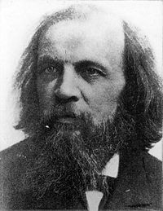Mendeliev

Fait par : Loup-Anne Dumas

Nom au complet :Dmitri Mendeliev

Période de temps : 1834-1907

Nationalité : Russe

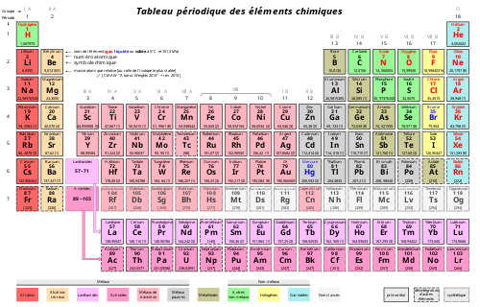Découverte :tableau périodique

